Lancet Migration  Latin America and Caribbean |  | Miércoles 21 de Mayo 2025
Conversatorio Internacional:
Las nuevas políticas migratorias y América Latina, ¿Qué hacer?
Programa |  | Objetivos
11:00 am (hora de Lima)  Palabras de Bienvenida  Dr. Juan Arroyo-Laguna  Coordinador de Lancet Migration Latin America and Caribbean Hub  11:10 am (hora de Lima)  Exposición de la Dra. Deisy de Freitas Lima Ventura  Escuela de Salud Pública de la Universidad de Sao Paulo  11:35 am (hora de Lima)  Exposición del Dr. Rafael Alonso Hernández  Departamento de Estudios Sociales de El Colegio de la Frontera, México  12:00 pm (hora de Lima)  Comentarios y preguntas (6 min.)  Respuestas de los expositores (6 min. c/u)  12:18 pm (hora de Lima)  Cierre del evento  Auspician        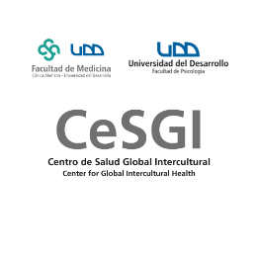 |  | Debatir el estado de situación de las migraciones latinoamericanas y la respuesta de América Latina ante las nuevas políticas migratorias
 |  | Público objetivo
Investigadores académicos de las universidades de la región
Estudiantes interesados en la cuestión migratoria
Autoridades de los Estados, en particular de las áreas relacionadas al tema

 |  | Trasmisión en vivo


https://www.youtube.com/@LancetMigrationLAC
 |  | Contacto
Alice López
Pontificia Universidad Católica del Perú - Pulso
adlopez@pucp.pe

